Podświetlenie telewizora taśmą LED
<strong>Podświetlenie telewizora taśmą LED</strong> to sposób na stworzenie przyjemnego i nowoczesnego oświetlenia w twoim pomieszczeniu. Takie rozwiązanie sprawia, że oglądanie ulubionych filmów i seriali na telewizorze będzie dużo bardziej komfortowe.

Zestaw do podświetlenia tyłu telewizora
Podświetlenie telewizora taśmą LED to nie tylko sposób na stworzenie efektownego oświetlenia w salonie, ale także korzyść dla naszego wzroku podczas wieczornych seansów filmowych. Często oglądamy filmy lub seriale właśnie wieczorami w zaciemnionym pomieszczeniu kiedy to nasze oczy męczą się najbardziej. Posiadacze modeli telewizorów bez wbudowanego podświetlenia mogą w prosty sposób zakupić gotowy zestaw, który jest bardzo prosty w montażu.
Z czego składa się zestaw do podświetlenia telewizora?
Zestaw LED od podświetlenia tyłu telewizora można znaleźć w ofercie wielu sklepów zarówno elektronicznych jak i tych z oświetleniem. Składa się on z taśmy LED, sterownika oraz kontrolera do sterowania. W zależności od modelu zestawu nie zawsze potrzebny jest zasilacz, ponieważ dołączone taśmy LED mogą być zasilane bezpośrednio z gniazda USB telewizora.

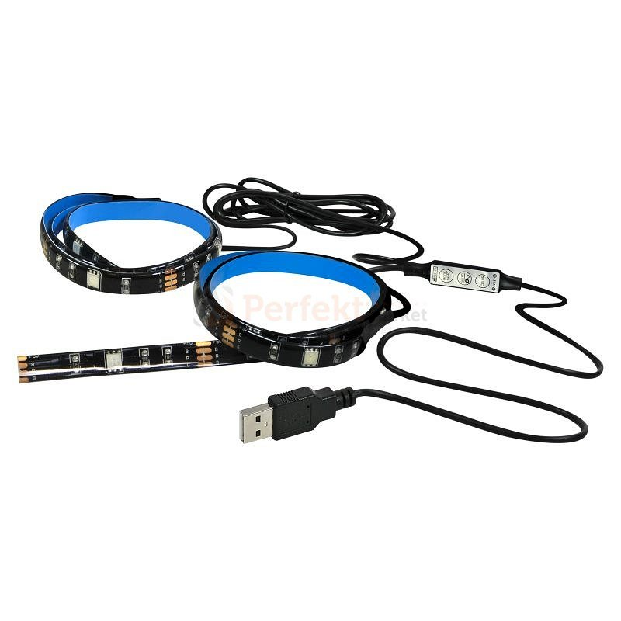
Zalety podświetlenia TV
Oprócz wspomnianej wcześniej zalety, którą jest wpływ na nasz wzrok podświetlenie telewizora taśmą LED ma również inne plusy. Jest to rozwiązanie szybkie i proste w montażu, może zostać wykonane przez praktycznie każdą osobę. Gotowy zestaw posiada już zaprogramowane kolory, które można dowolnie ściemniać oraz regulować prędkość świecenia. Ponadto sama taśma LED dołączona do zestawu pokryta jest silikonem co zabezpiecza ten element przed wilgocią oraz kurzem.
Jeżeli szukasz gotowego zestawu podświetlenia telewizora taśmą LED sprawdź ofertę sklepu Perfekt Market: https://www.perfektmarket.com.pl/zestaw-oswietlenie-telewizora-led-rgb-z-pilotem

